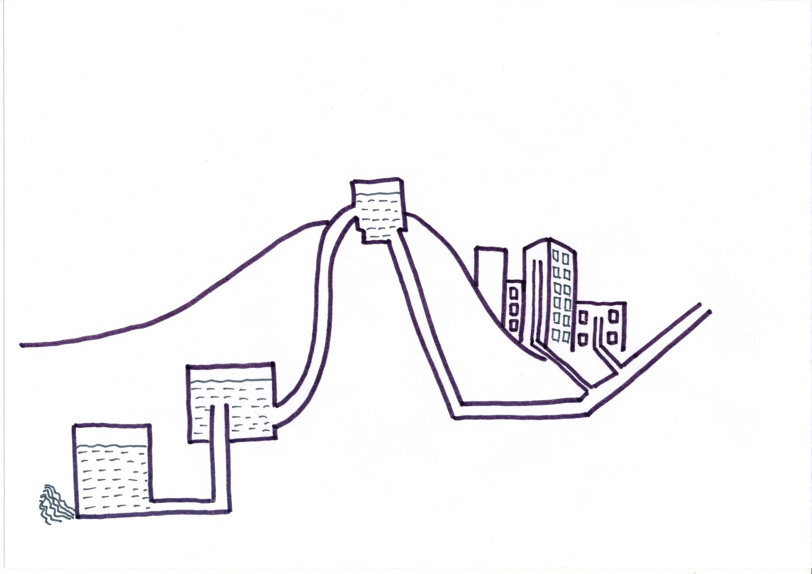
Z barvico in puščico označi smer in pot vode od izvira do uporabnika.
V kroge vpiši ustrezno številko.
1 | IZVIR
2 | ZAJETJE
3 | ČRPALKA
4 | ZBIRALNIK
5 | VODOVOD
6 | UPORABNIKI

